TRABAJO PRÁCTICO DE
ANA OLIVARES
6 A
PROFE CLAUDIA GÓMEZ 

Día internacional de la mujer
08 de marzo 2024
1-Me gustaría imitar de María su valentía, su fuerza, su paz, su grandeza y su lealtad.
2-El 8 de Marzo quedó marcado para siempre en el calendario luego de que un día como ese, de 1908, 129 mujeres fallecieron en un incendio en el interior de la fábrica Cotton, de Nueva York, Estados Unidos. El acontecimiento sucedió luego de realizar un paro a su empleador en reclamo de menos horas de trabajo.
3-Mi mamá, admiro y valoro el tiempo que nos dedica y su amor incondicional, los valores que encuentro de ella son su valentía, su grandeza y su lealtad.

Día nacional del escudo
12 de marzo 2024

1-El sello se utilizó durante el mes de febrero para dar autenticidad a los documentos elaborados por la Asamblea, pero recién el 12 de marzo de 1813 fue oficialmente reconocido y aceptado como Escudo Nacional a través de un decreto que ordenaba al Poder Ejecutivo usar el mismo diseño de cuño, con la diferencia de que en la inscripción del círculo figurase el nombre de Supremo Poder Ejecutivo de las Provincias Unidas del Río de la Plata.
Los otros símbolos que nos representan nos: La Escarapela, la Bandera y el Himno nacional.
2-3-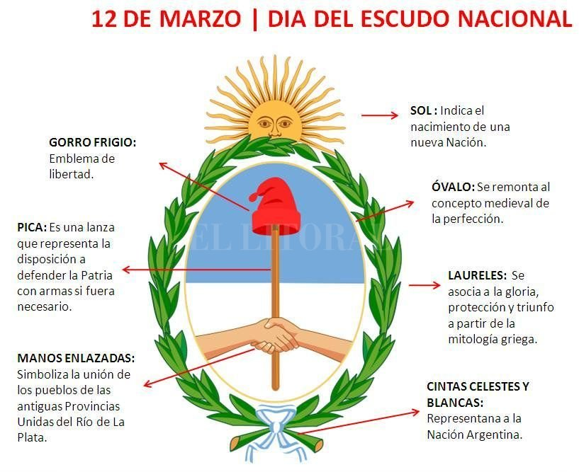

Día mundial del agua
22 de marzo 2024
- Desde 1993, con el día Mundial del agua , la ONU rinde homenaje a este recurso concientizando acerca de la crisis mundial del agua y la necesidad de buscar medidas para abordarla de manera que se alcance el objetivo de Desarrollo Sostenible (ODS) 6: "garantizar la disponibilidad de agua y saneamiento en todo el mundo" ...

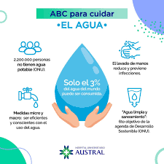
Día nacional de la memoria por la verdad y la justicia
- de marzo 2024
2-Cada 24 de marzo se conmemora en nuestro país el Día Nacional de la Memoria por la Verdad y la Justicia, en recuerdo a las víctimas de la última dictadura militar, proceso que se inició el 24 de marzo de 1976 a través de un golpe de Estado que depuso al gobierno constitucional de María Estela Martínez de Perón.
3-Un hecho que está en mi vida y no me quiero olvidar fue cuando fuimos de viaje a Mar del Plata con mis amigos y nos quedamos nueve días.

